- Название кафедры на титульнике меняем на ПИ, так как на ней делаем курсач
- Я уже не ассистент)
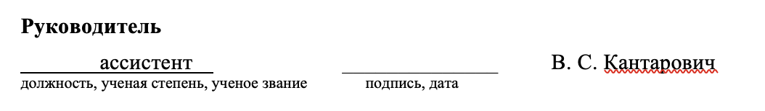

- Страница введения должна быть у вас 6 в нумерации, так как ещё 2 страницы листа задания
- Контролируйте висячие строки, их не должно быть
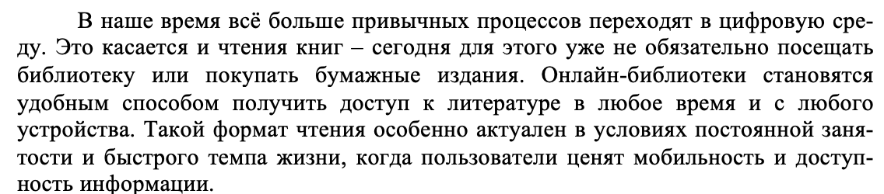

- В таком случае, у заголовка и подзаголовка интервалы должны быть 0 12 0 12

- Первый раздел переименуйте в «Обзор аналогичных решений и постановка задачи»
- После упоминания названия аналога также ставим ссылку на источник, а саму ссылку уже указываем в списке использованных источников
- В таком случае, когда подзаголовок находится между абзацами текста, то интервалы должны быть до 18пт и после 12пт


- Правильно оформите все рисунки, интервалы до и после рисунков и подрисуночных подписей

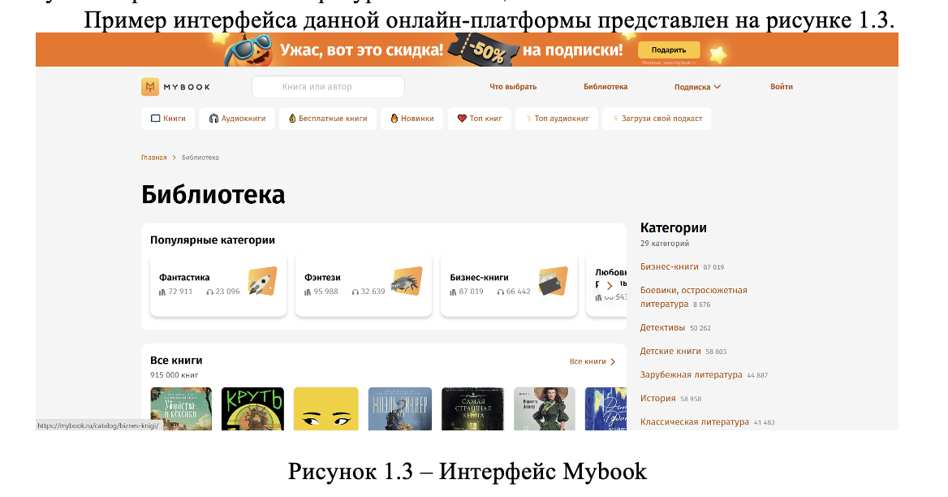

- Ваши подразделы с техническим заданием и функциональными требованиями объедините в один подраздел «Постановка задачи»
- У двойки должен быть размер 14пт 
- Первый подраздел во 2 разделе должен быть «Выбор средств реализации» с обоснованием выбранной технологии. После должен идти подраздел с описанием архитектуры приложения, затем подраздел с диаграммой вариантов использования, и бд
- Это должен быть в отдельном подразделе описано
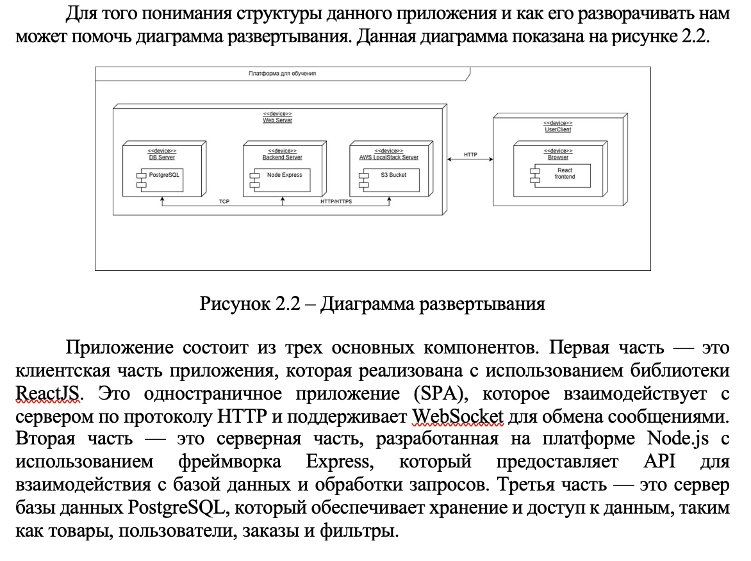

- И в данном случае, это не диаграмма развёртывания, а архитектурная схема приложения
- И что-то то, что описано на схеме не описано в тексте
- «Диаграмма вариантов использования» должно быть


- Оформляем не списком


- На диаграмме использования первые стрелочки от челиков оформляем без наконечника
- Стрелка для экстенда должна быть направлена в другую сторону
- Если какие-то действия доступны только после авторизации/регистрации, то необходимо соответствующим образом отобразить это не диаграмме
- Инлкд это обязательные действия, которые в любом случае выполняться. Вот, например, оставить комментарий, это не инклуд, так как мы можем писать комментарий, а можем не писать
- Книгу мы добавляем после того, как добавили автора, значит это тоже необходимо правильно отобразить на диаграмме

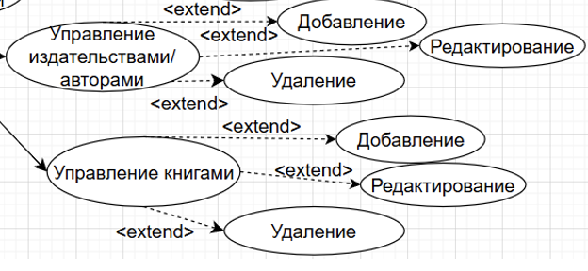

- Такие кавычки не используем, используем только такие «»
- На таблицы также нужно ссылаться в основном тексте, например, таблица роли представлена в таблице 2.1, а затем вставляете уже саму таблицу
- Размер тексту внутри таблицы должен быть 12пт
- Неправильно перенесена таблица

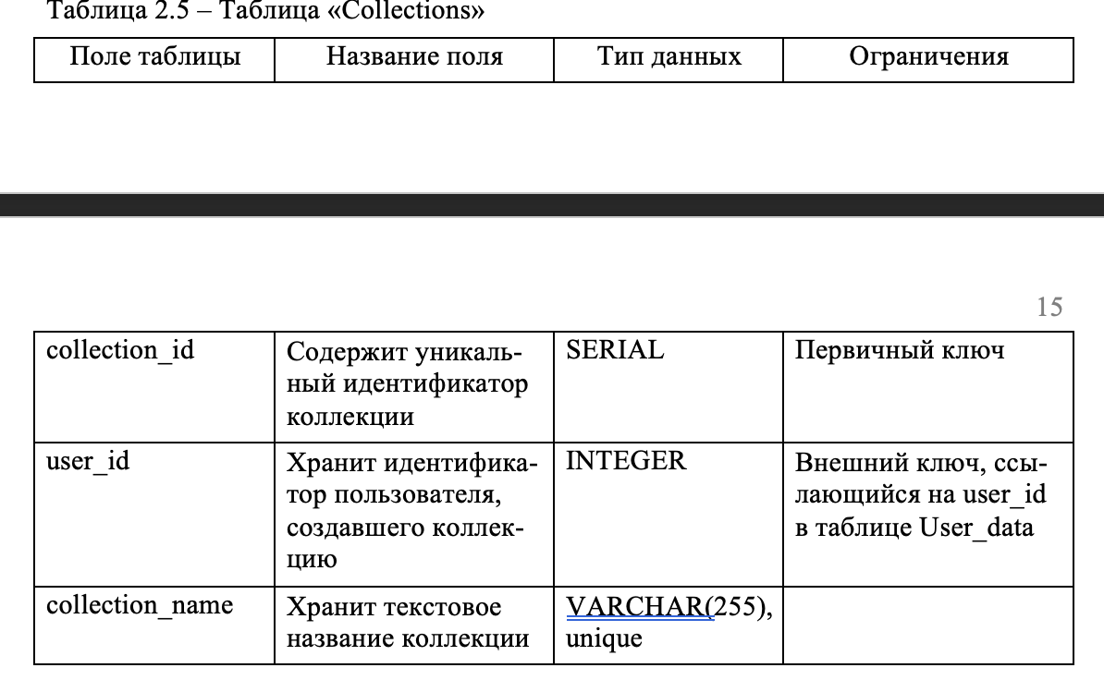

- В таком случае, когда два подзаголовка идут друг за другом между абзацами основного текста, интервалы должны быть 18 6 6 12
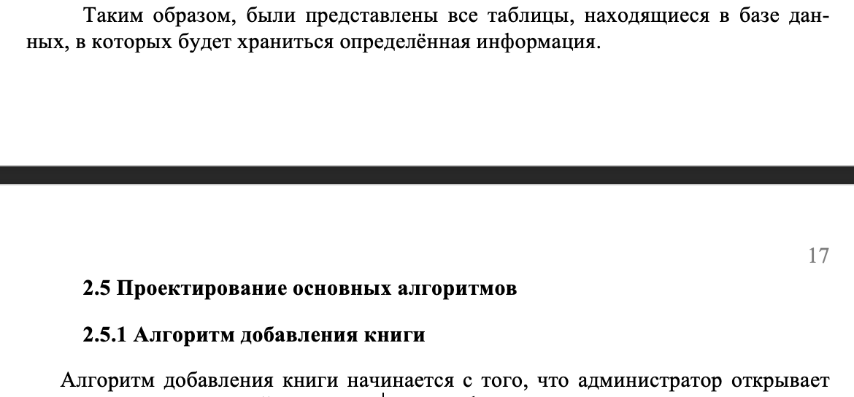

- Это блок-схема алгоритма добавления книги


- Чтобы проверить все эти поля, сначала надо получить нужный объект из таблиц бд, и дальше в бд проверять
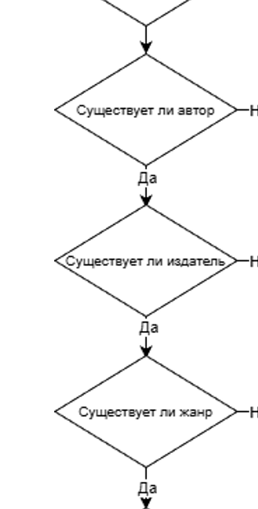

Все действия с бд или внешние процессы отображаться вот таким блоком
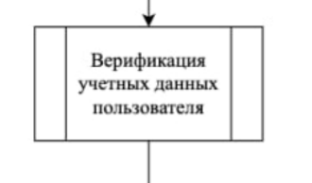
Блок начала и конца выглядят так
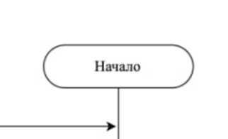

Блоки не могут просто так висеть, должны вести хотя бы в конец или в начало алгоритма

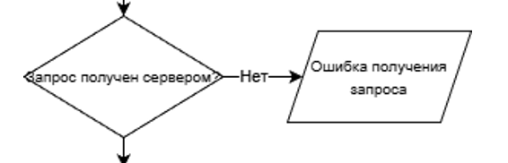

- Списки оформляем в виде маркированного списка с маркером короткое тире «–»
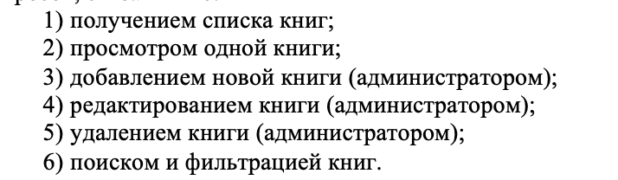

- Необходимо дописать в 3 разделе реализацию серверной и клиентской части, какие-то листинги необходимо добавить в сам текст записки
- Нельзя заканчивать разделы и подразделы рисунками

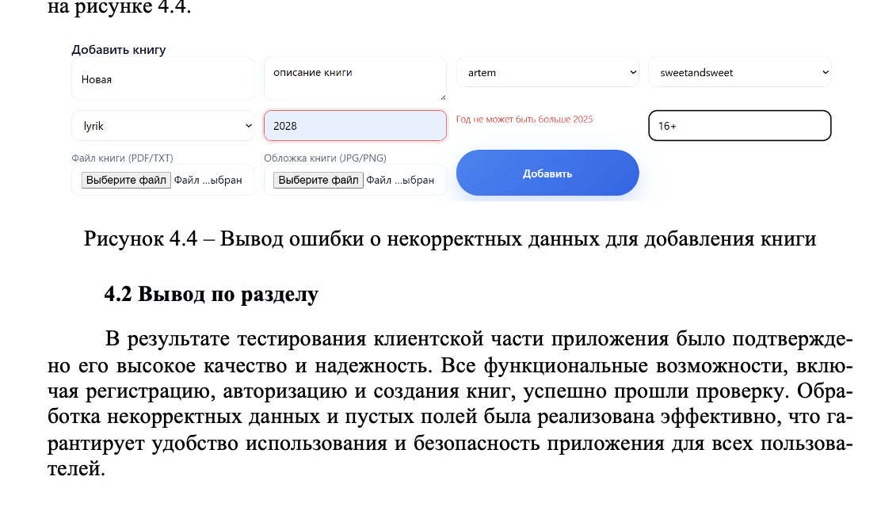
- Необходимо дописать раздел тестирования, это очень мало
- Правильно оформляем интервалы у всех аголовков и подзаголовков
- У всего текста должен быть одинарный междустрочный интервал

- Какие фильмы?

- Маркированные списки оформляем только через маркер короткого тире
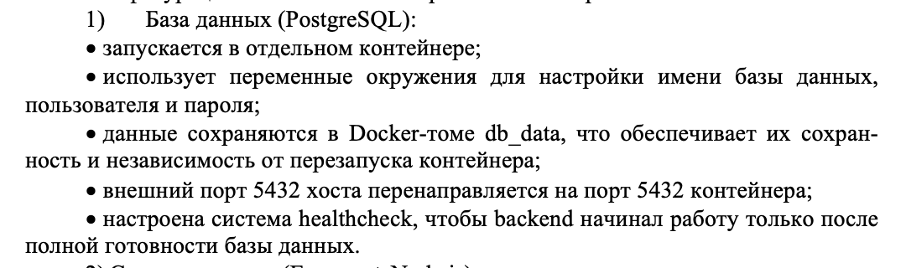

- Дописать список использованных источников
- Каждое приложение должно быть с новой страницы

